VYKO TEMINIAI SUSITIKIMAI ITALIJOJE

2015 m. rugpjūčio 1-8 d. Kalvarijos vietos veiklos grupės nariai, valdybos ir administracijos darbuotojai dalyvavo tarptautiniuose teminiuose susitikimuose Italijos Veneto–Toskanos-Ligurijos regionuose.
Pirmasis teminis susitikimas rugpjūčio 3 d. vyko su Veneto regiono VVG ir bendruomenių atstovais GAL Baldo - Lessinia. Susitikime buvo pristatyta Italijos VVG ir bendruomenių pagrindinė veikla, bendruomenės narių aktyvumo ir iniciatyvų skatinimas, miestelių ir kaimo bendruomenių patirtis. Gyvenimo kokybė kaimo vietovėse ir kaimo ekonomikos įvairinimas. Alternatyvių kaimo verslų vystymosi tendencijos ir perspektyvos. Lankymasis įgyvendintuose/įgyvendinamuose vietos projektuose, susijusiuose su smulkaus ir vidutinio verslo plėtra kaime: tradicinis šeiminis ūkis/sūris – mėsa, turizmas ir kitos rekreacinės paslaugos.
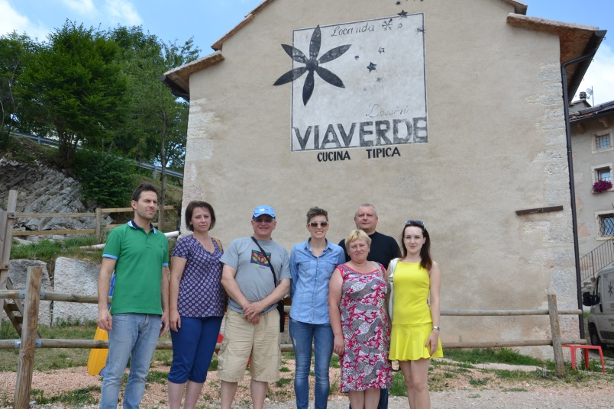
Su Toskanos regiono VVG ir GAL Start bendruomenių atstovais susitikimai vyko 4-5 dienomis. VVG per 2012-2015 m. įgyvendino 70 projektų, jų vertė nuo 10 000 iki 300 000 Eur, visų projektų vertė apie 10 mln. Eur. Lankymasis įgyvendintuose/įgyvendinamuose vietos projektuose, susijusiuose su smulkaus ir vidutinio verslo plėtra kaime: ekologinis ūkis (pieno produkcija ir perdirbimas. Taip pat aplankytas agro turizmo paslaugų kompleksas, kuriame buvo pasakojama apie tradicinę vyndarystę ir alyvuogių aliejaus technologinius procesus.
Trečiasis susitikimas vyko Ligurijos regione GAL Provincia della Spezia. Aptarta Italijos kaimų atnaujinimo ir plėtros priemonių įgyvendinimo patirtis, įvairios paramos galimybės, finansavimo šaltiniai. Kalbėta apie kultūrinio ir gamtos paveldo pridėtinės vertės gerinimą kaime, kaimo turizmo verslo plėtrą. Lankymasis įgyvendintuose/įgyvendinamuose vietos projektuose, susijusiuose su smulkaus ir vidutinio verslo plėtra kaime: vynuogių ir citrusinių vaisių produkcija, tokia kaip džemai, uogienės, marmeladai ir kt.

Kalvarijos VVG informacija

